Памятки для родителей
« Создание благоприятной семейной атмосферы»
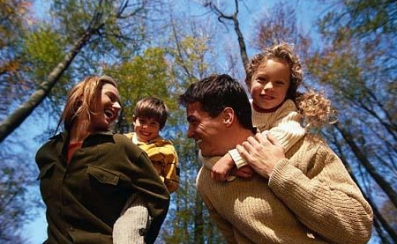
Помните: от того, как родители разбудят ребёнка, зависит его психологический настрой на весь день.
Время для ночного отдыха каждого ребёнка требуется сугубо индивидуальное. Показатель один – чтобы ребёнок выспался и легко проснулся, когда его будят родители.
Научитесь встречать детей после уроков. Не стоит первым задавать вопрос: «Какие оценки ты сегодня получил?», лучше задавать контрольные вопросы: «Что было интересного в школе?», «Чем сегодня занимались?», «Как дела в школе?».
Радуйтесь успехам ребёнка. Не раздражайтесь в момент его временных неудач.
Терпеливо, с интересом слушайте рассказы ребёнка о своих событиях в его жизни. Ребёнок должен чувствовать, что он любим.
Необходимо исключить из общения окрики, грубые интонации, создайте в семье атмосферу радости, любви и уважения.

Воспитание трудолюбия у детей в семье.
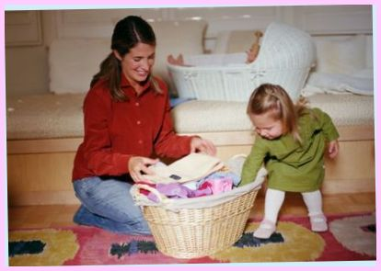
Чаще поощряйте ребёнка за самостоятельность, инициативу, качество выполненной работы. Если не всё у него получилось - не раздражайтесь, а терпеливо объясните ещё раз.
Привлекайте ребёнка к большим семейным делам и приучайте начатую работу доводить до конца.
Каждый член семьи, в том числе ребёнок, должен иметь обязанности по обслуживанию семьи.
Не наказывайте ребёнка трудом.
О воспитании доброты.
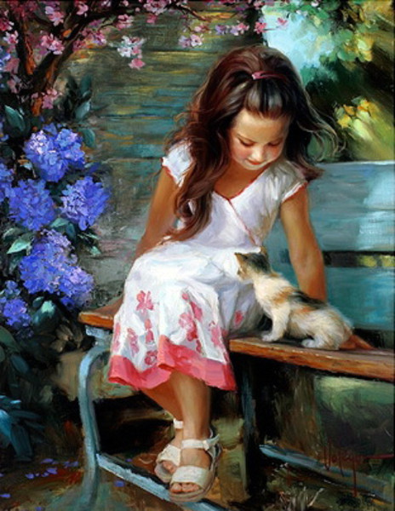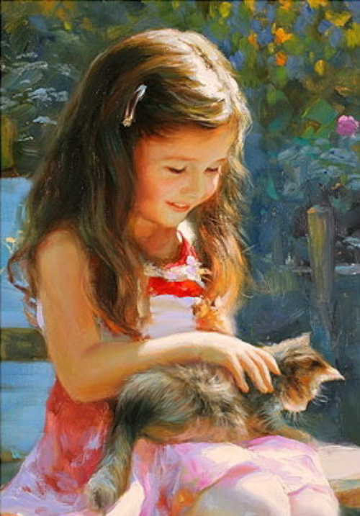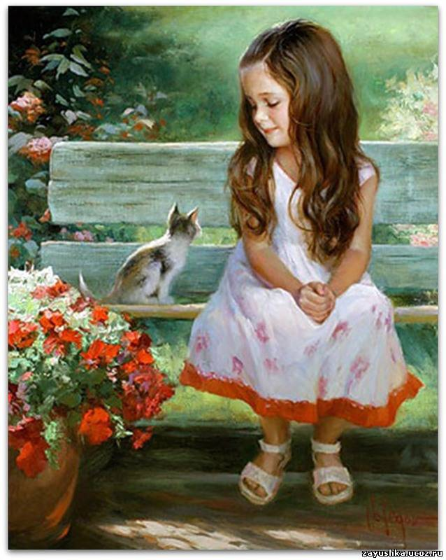
Общение – суть жизни человека. Если мы хотим видеть наших детей добрыми, надо доставлять ребёнку радость общения с нами – это радость совместного питания, совместного труда, совместной игры, совместного отдыха.
Доброта начинается с любви к людям (прежде всего к самым близким) и природе. Будем развивать в детях чувство любви к окружающим. Научим детей ненавидеть зло и равнодушие.
Как можно больше любви к ребёнку, как можно больше требовательности к нему.
Давайте совершать добрые, хорошие поступки, дети учатся у нас доброте.
Научимся владеть собой.

Семейное чтение.

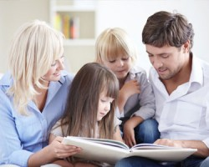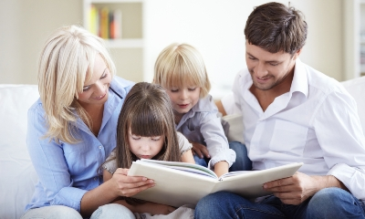
Книга и чтение – это великие учителя и воспитатели человеческих душ. Но чтобы они стали таковыми для подрастающего человека, нужно немало потрудиться. Научить сложному искусству чтения и понимания книги очень нелегко.
Книга вводит ребёнка в мир человеческих чувств, радостей и страданий, отношений, мыслей, поступков, характеров. Книга учит вглядываться в человека, видеть и понимать его, воспитывать человечность в самом себе. Книги расширяют кругозор детей, учат их мыслить, развивают речь, память, воображение, то есть удовлетворяют потребность в развитии, заложенную самой природой. Отсюда радость познания. Книга, прочитанная в детстве, оставляет более сильный след в душе ребёнка, чем книга, прочитанная в зрелом возрасте. «О память сердца! Ты сильней рассудка памяти печальной»,- эти слова К. Батюшкова имеют отношение и к вопросам чтения. У ребёнка – память сердца. Не сопереживавшие в детстве могут остаться равнодушными к проблемам века – этическим, экологическим, экономическим. К сожалению, эта чуткость к прочитанному не возникает сама по себе. Ведь не секрет: чудо книги существует не для всех. Задача взрослого – открыть ребёнку то чудо, которое несёт в себе книга, то наслаждение, которое доставляет погружение в чтение. Утрату эстетического наслаждения чтением Ч. Дарвин считал равносильной утрате счастья.
Ни для кого не секрет, что желание читать, стойкий интерес к чтению формируется в семье. В некоторых семьях мало заботятся о развитии детей, полагая, что всё само собой образуется, но «сами образуются» только леность ума и привычка к пустому времяпрепровождению. Грустно видеть подростков, которые, скучая, слоняются по улицам или убивают время в подворотне, предаваясь сомнительным удовольствиям. Такие ребята, как правило, не любят читать и не умеют воспринимать книгу, поэтому их память не хранит и десятка хороших стихов, они не знают песен своего народа и говорят на грубом, примитивном языке, отражающем скудость чувств и мыслей. Такие ребята часто вырастают у родителей, которые ошибочно полагают, будто всё, что нужно для развития ребёнка, он получит в детском саду и школе. Слов нет, воспитатели и учителя делают очень много, но не в силах заменить главного воспитателя – семью.
Семья играет определяющую роль в формировании у ребёнка интереса к чтению и книге. Если чтение – органичная часть образа жизни взрослых членов семьи, то и ребёнок, моделируя поведение родителей, обратится к книге. Состав домашней библиотеки, отражающей вкус и интересы иногда нескольких поколений, во многом определяет не только отношение к книге, но и круг чтения ребёнка и подростка. В настоящее время родителей волнуют вопросы: как заинтересовать ребёнка чтением и как повлиять на формирование круга чтения ребёнка.
С раннего детства читайте ребёнку весёлые, интересные сказки, стихи. Желательно, чтобы каждый день у кого-то из родителей находилось свободных полчаса-час для совместного чтения с ребёнком и обсуждения с ним прочитанного. Увлечённый сюжетом читатель как бы попадает в другой мир, он становится не просто наблюдателем происходящего, но и участником, он переживает за героев, рвётся узнать, что будет дальше, «живёт» в книжке. Родители могут помочь ребёнку научиться «вживаться» в книгу. Для этого необходимо развивать образное мышление детей, чтобы прочитанным словам соответствовали определённые образы.
Учите ребёнка пользоваться цитатами из прочитанного. Цитируйте подходящие к случаю стихи. В будущем это умение украсит и обогатит речь вашего ребёнка. Прививая ребёнку культуру чтения, помните, что самый главный пример для него – вы сами.
Современные дети почти не видят своих родителей с книгой. Хорошим выходом из положения является совместное чтение. Заведите ритуал вечернего чтения, выберите какую-либо книгу и читайте её понемногу каждый вечер.

Не давите на ребёнка. Не гонитесь за скоростью чтения, больше внимания уделяйте правильности прочтения слов, интонации и содержанию. Побеседуйте с ребёнком о прочитанном. Совместное прочтение книги, общение по поводу прочитанного сближает членов семьи, объединяет их духовно.

Чтение и здоровье детей.

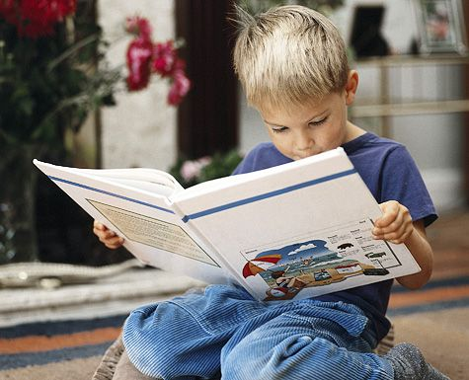
1. Если вы предпочитаете читать книги за столом, не забывайте о дополнительном освещении. Читать в сумерках ни в коем случае нельзя.
2. Как при чтении, так и при письме, расстояние от текста до глаз должно равняться 30-35 см. За ориентир можно взять длину руки от локтя до пальцев.
3. При чтении текст должен располагаться перпендикулярно линии взора. В этом может помочь подставка для книг. В таком положении глаз устаёт гораздо медленнее.
4. Не желательно читать лежа. Во-первых, книга не находится неподвижно. Во-вторых, книгу держат так, что глаза направлены вверх – глазные мышцы в такие минуты напряжены крайне сильно. В-третьих, если вы читаете лёжа на боку, расстояние от страниц до глаз получается разным, таким образом, каждому глазу приходится подстраиваться. Детям до 16 лет это делать категорически нельзя, так как глаза ещё очень чувствительны к негативным факторам подобного рода.
5. Слишком продолжительное чтение (по 2 часа и более) без перерывов может повлечь за собой появление давящих болей в глазах и во лбу, неясное восприятие читаемого материала. Через 20-30 минут чтения устраивайте перерывы и смотрите вдаль для отдыха глаз.
Советы родителям


Уважаемые мамы и папы! Вы хотите, чтобы ваш ребёнок читал? Учтите эти добрые советы, и ваши желания исполнятся.
Пусть ваш очаг горит не остывая,
Теплом домашним сердце согревая.
Семью сплотить сумеет мудрость книг,
Чтоб знаний ваших не иссяк родник.
1. Прививайте детям интерес к чтению с раннего возраста.
2. Не критикуйте то, что читает ваш ребёнок. Объясните, что вас беспокоит содержание некоторых книг, поскольку ранее вы их уже прочитали сами и не находите в них ничего хорошего.
3.Старайтесь как можно меньше запрещать и принимать точку зрения, отличную от вашей. Авторитарный стиль руководства недопустим.
4. Если вы застали ребёнка за чтением, проявите интерес, но не делайте из этого события сенсацию. Подростки должны осознавать, что они читают именно ради своего удовольствия, а вовсе не для того, чтобы доставить вам приятное.
5. Чаще посещайте библиотеку вместе с детьми, чтобы поговорить о лучших детских книгах с профессионалами, получить информацию о новых книгах.
6. Читайте вместе с детьми книги вслух. Чтение вслух помогает расширить словарный запас детей, а также развить у них умение слушать и сосредоточивать внимание. Чтение вслух сближает родителей и детей. Читайте все по очереди. Время чтения – 40-45 минут.
7. Помните, что дети любят перечитывать книги. Не стоит протестовать против этого.
8.Воспитывайте у ребёнка культуру общения с книгой. Знакомьте его с правилами бережного отношения к книге, при необходимости организуйте мелкий ремонт.
9. Помните, что пользу приносит только разумное, хорошо организованное чтение.
10. Систематически читайте сами. Это формирует у ребёнка привычку видеть в доме всегда.
11. Обсуждайте прочитанную книгу в семье, даже если произведение вам не нравится. Это способствует развитию речи вашего ребёнка.
12. Рекомендуйте ребёнку книги своего детства, делитесь своими детскими впечатлениями от чтения той или иной книги, сопоставляйте ваши и его впечатления.
13. Дарите своему ребёнку хорошие книги с дарственной надписью, добрыми и тёплыми пожеланиями. Спустя годы, это станет добрым и светлым напоминанием о родном доме, о его традициях, о дорогих и близких людях.

